

**"1998 жылғы 12 қазандағы Қазақстан Республикасының Үкіметі мен Ресей Федерациясының Үкіметі арасындағы Қазақстан Республикасының Ресей Федерациясындағы және Ресей Федерациясының Қазақстан Республикасындағы дипломатиялық өкілдіктері мен консулдық мекемелерін орналастыру және оларға қызмет көрсету шарттары туралы келісімге өзгерістер енгізу туралы хаттаманы ратификациялау туралы" Қазақстан Республикасы Заңының жобасы туралы**

Қазақстан Республикасы Үкіметінің 2010 жылғы 4 тамыздағы № 790 Қаулысы

      Қазақстан Республикасының Үкіметі **ҚАУЛЫ ЕТЕДІ:**  
      «1998 жылғы 12 қазандағы Қазақстан Республикасының Үкіметі мен Ресей Федерациясының Үкіметі арасындағы Қазақстан Республикасының Ресей Федерациясындағы және Ресей Федерациясының Қазақстан Республикасындағы дипломатиялық өкілдіктері мен консулдық мекемелерін орналастыру және оларға қызмет көрсету шарттары туралы келісімге өзгерістер енгізуі туралы хаттаманы ратификациялау туралы» Қазақстан Республикасы Заңының жобасы Қазақстан Республикасының Парламенті Мәжілісінің қарауына енгізілсін.

*Қазақстан Республикасының*  
*Премьер-Министрі                                К. Мәсімов*

**Қазақстан Республикасының Заңы 1998 жылғы 12 қазандағы Қазақстан Республикасының Үкіметі мен**  
**Ресей Федерациясының Үкіметі арасындағы Қазақстан**  
**Республикасының Ресей Федерациясындағы және Ресей**  
**Федерациясының Қазақстан Республикасындағы дипломатиялық**  
**өкілдіктері мен консулдық мекемелерін орналастыру және**  
**оларға қызмет көрсету шарттары туралы келісімге**  
**өзгерістер енгізу туралы хаттаманы ратификациялау туралы**

      Астанада 2008 жылғы 22 мамырда қол қойылған 1998 жылғы 12 қазандағы Қазақстан Республикасының Үкіметі мен Ресей Федерациясының Үкіметі арасындағы Қазақстан Республикасының Ресей Федерациясындағы және Ресей Федерациясының Қазақстан Республикасындағы дипломатиялық өкілдіктері мен консулдық мекемелерін орналастыру және оларға қызмет көрсету шарттары туралы келісімге өзгерістер енгізу туралы хаттама ратификациялансын.

*Қазақстан Республикасының*  
*Президенті*

**Қазақстан Республикасының Үкіметі мен Ресей Федерациясының**  
**Үкіметі арасындағы Қазақстан Республикасының Ресей**  
**Федерациясындағы және Ресей Федерациясының Қазақстан**  
**Республикасындағы дипломатиялық өкілдіктері мен консулдық**  
**мекемелерін орналастыру және оларға қызмет көрсету**  
**шарттары туралы 1998 жылғы 12 қазандағы келісімге**  
**өзгерістер енгізу туралы**  
**ХАТТАМА**

      Бұдан әрі Тараптар деп аталатын, Қазақстан Республикасының Үкіметі мен Ресей Федерациясының Үкіметі,  
      Қазақстан Республикасының Үкіметі мен Ресей Федерациясының Үкіметі арасындағы Қазақстан Республикасының Ресей Федерациясындағы және Ресей Федерациясының Қазақстан Республикасындағы дипломатиялық өкілдіктері мен консулдық мекемелерін орналастыру және оларға қызмет көрсету шарттары туралы келісімге (бұдан әрі - Келісім) мынадай өзгерістерді енгізуге келісті:  
      1-бабының 2-тармағындағы:  
      1) «15000 шаршы метр» деген сөздер «16400 шаршы метр» деген сөздермен ауыстырылсын;  
      2) «Заречное» кентінде (бұрынғы «Буревестник» еңбек және демалыс лагері)» деген сөздер «Ақыртас көшесінде» деген сөздермен ауыстырылсын;  
      3) «20000 шаршы метр» деген сөздер «21400 шаршы метр» деген сөздермен ауыстырылсын.  
      Осы Хаттама оның күшіне енуі үшін қажетті барлық мемлекетішілік рәсімдерді дипломатиялық арналар арқылы Тараптардың орындағандығы туралы соңғы жазбаша хабарлама алынған күннен бастап күшіне енеді.  
      Осы Хаттама өзінің қолданысын Келісімнің қолданысын тоқтатуымен бір мезгілде тоқтатады.

      Астана қаласында, 2008 жылғы 22 мамырда әрқайсысы қазақ және орыс тілдерінде екі данада жасалды және де екі мәтіннің күші бірдей.

*Қазақстан Республикасының               Ресей Федерациясының*  
*Үкіметі үшін                           Үкіметі үшін*

**ҚАЗАҚСТАН РЕСПУБЛИКАСЫНЫҢ ҮКІМЕТІ МЕН РЕСЕЙ ФЕДЕРАЦИЯСЫНЫҢ**  
**ҮКІМЕТІ АРАСЫНДАҒЫ ҚАЗАҚСТАН РЕСПУБЛИКАСЫНЫҢ РЕСЕЙ**  
**ФЕДЕРАЦИЯСЫНДАҒЫ ЖӘНЕ РЕСЕЙ ФЕДЕРАЦИЯСЫНЫҢ ҚАЗАҚСТАН**  
**РЕСПУБЛИКАСЫНДАҒЫ ДИПЛОМАТИЯЛЫҚ ӨКІЛДІКТЕРІ МЕН КОНСУЛДЫҚ**  
**МЕКЕМЕЛЕРІН ОРНАЛАСТЫРУ ЖӘНЕ ОЛАРҒА ҚЫЗМЕТ КӨРСЕТУ ШАРТТАРЫ**  
**ТУРАЛЫ КЕЛІСІМ**

      Бұдан былай Тараптар деп аталатын Қазақстан Республикасының Үкіметі мен Ресей Федерациясының Үкіметі,  
      Қазақстан Республикасының Ресей Федерациясыңдағы және Ресей Федерациясының Қазақстан Республикасындағы дипломатиялық өкілдіктері мен консулдық мекемелерінің орналасуы мен жұмыс жасауының тиісті жағдайларын қамтамасыз ету мақсатында 1981 жылғы 18 сәуірдегі Дипломатиялық қатынастар туралы Вена конвенциясын, сондай-ақ 1992 жылғы 9 қазандағы Құқықтарды өзара тану жене меншік қатынастарын реттеу туралы келісімді назарға ала отырып,  
      төмендегілер туралы келісті:

**1-бап**

      1. Қазақстан Тарабы жалпы алаңы 4452 шаршы метр, Жандосов көшесі, 4-үйде орналасқан Ресей Тарабының есебінен қайта жаңғыртылатын Алматыдағы үй-жайлар мен ғимараттарды Ресей Федерациясының бас консулдығын орналастыру үшін Ресей Федерациясының меншігіне береді.  
      Аталған үй-жайлар мен ғимараттар орналасқан, жалпы алаңы 6780 шаршы метр жер учаскесі жылына 1 теңге мөлшерінде жалға алу төлемімен 49 жыл мерзімге Ресей Тарабына жалға беріледі.  
      2. Қазақстан Тарабы:  
      Қазақстандағы Ресей Федерациясының Елшілігі үй-жайлар кешенінің Ресей Тарапының есебінен жүргізілетін құрылысы үшін жалпы алаңы 15000 шаршы метр, Бараев көшесі бойынша орналасқан,  
      Ресей Федерациясының Қазақстандағы Елшісі резиденциясының Ресей Тарабының есебінен жүргізілетін құрылысы үшін, жалпы алаңы 5000 шаршы метр "Заречное" (бұрынғы "Буревестник" еңбек және демалыс лагері) поселкесінде орналасқан Астана қаласындағы жер учаскелерін Ресей Тарабына береді.  
      Жалпы алаңы 20000 шаршы метр жоғарыда аталған жер учаскелері жылына 1 теңге мөлшеріндегі жалға алу төлемімен 49 жыл мерзімге Ресей Тарапына жалға беріледі.  
      3. Жер учаскелерінің орналасқан орны мен шекаралары жоспарларда белгіленген (N 2, 3 және 4-қосымшалар).

**2-бап**

      1. Ресей Тарапы Қазақстан Республикасының елшілігі алып жатқан және жалпы алаңы 1871,9 шаршы метр болатын, Мәскеу қаласындағы Чистопрудный бульварында орналасқан 3 а үйді, 1, 2 және 7-құрылыстарды және жалпы алаңы 1118,9 шаршы метр болатын 3-үй, 1-құрылыс орналасқан үй-жайлар мен ғимараттарды Қазақстан Республикасының меншігіне береді.  
      Чистопрудный бульварында орналасқан 3-үй, 2-құрылысты, алаңы 5113 шаршы метр үй-жайларды Қазақстан Республикасының меншігіне беру туралы мәселе жеке келісімнің тақырыбы болып табылады.  
      Жоғарыда аталған үй-жайлар мен ғимараттар орналасқан, жалпы алаңы 6000 шаршы метр жер учаскесі жылына 1 рубль мөлшеріндегі жалға алу төлемімен 49 жыл мерзімге Қазақстан тарапына жалға беріледі.  
      Аталған жер учаскесінің орналасқан орны мен шекарасы жоспарда белгіленген (N l-қосымша).

**3-бап**

      Осы Келісімнің 1 және 2-баптарында көрсетілген үй-жайлар, ғимараттар жене жер учаскелері берешектерден, ауыртпалықтар мен үшінші тұлғалардың құқықтарынан азат күйінде беріледі.

**4-бап**

      Осы Келісімнің 1 және 2-баптарында аталған үй-жайлар мен ғимараттар елшілік орналасқан мемлекеттің оларды сатып алуға артықшылық құқықтарын ескере отырып, сатылуы мүмкін.  
      Сатылған жылжымайтын мүлікке қатысты осы Келісімнің қолданысы өздігінен тоқтатылады.

**5-бап**

      Тараптар өз мемлекеттерінің заңдарына сәйкес осы Келісімнің 1 және 2-баптарында аталған ғимараттардың меншік құқығын және жер учаскелерін пайдалану құқығын өзара негізде бір-біріне құқықтық ресімдеуді қамтамасыз етеді.

**6-бап**

      Құрылыстың мақсаттары үшін Тараптардың тиісті қызметтері пайдаланатын дипломатиялық вализдерге арналған орындардың саны мен көлемін уақытша ұлғайту көзделеді, осындай жолмен контейнерлерге ұзындығы 40 футқа дейін көзге түсетін сыртқы белгілер салуға құқық беріледі, осыған байланысты бұл контейнерлер Дипломатиялық қатынастар туралы Вена конвенциясына сәйкес дипломатиялық вализдерге теңдестірілетін болады.

**7-бап**

      Осы Келісімнің 1 және 2-баптарында аталғанынан тыс қызмет бабындағы және тұрғын үй-жайларды жалға алуды Тараптар тиісті жекелеген шарттар бойынша жүзеге асырады.

**8-бап**

      Телефондарды, телетайптық байланысты, радио қондырғыларды пайдаланғаны үшін, осы Келісімнің 1 және 2-баптарында аталған үй-жайлар мен ғимараттарды жөндеу мен күтіп-ұстау үшін коммуналдық қызмет төлемдері дипломатиялық өкілдіктер мен олардың қызметкерлері үшін елшілік орналасқан елдің қолданылып жүрген нормативтері мен тарифтері бойынша жүргізіледі.  
      Осы баптың ережесі Чистопрудный бульвары, 3-үй, 2-құрылыста орналасқан ғимаратқа қолданылмайды.

**9-бап**

      Тараптар құрылысы салынады деп белгіленген объектілер қала құрылысының тұжырымдамасымен келісілген соң қабылдайтын мемлекеттің аумағында өз объектілерінің құрылысына кірісе алады.

**10-бап**

      Тараптар өзара негізде Тараптар мемлекеттерінің дипломатиялық өкілдіктері мен консулдық мекемелері қызметкерлерін, сондай-ақ олардың отбасы мүшелерін жасанды тіс салу мен дәстүрлі емес медициналық қызметтерді қоспағанда, тиісті мемлекеттік медициналық мекемелер жүзеге асыратын медициналық қызмет үшін төлемдерден босатады.

**11-бап**

      Осы Келісім оның күшіне енуі үшін қажетті тиісті мемлекетішілік рәсімдерді Тараптардың орындағандығын растайтын соңғы жазбаша хабардағы күннен бастап күшіне енеді.  
      Осы Келісім 49 жыл мерзімге жасалады және тиісті кезең аяқталғанға дейін кем дегенде 1 жыл бұрын Тараптардың бірі өзінің осы Келісім күшін тоқтату ниеті туралы жазбаша нысанда хабарлайтын уақытқа дейін осындай келесі кезеңдерге өздігінен ұзартылатын болады.

      Алматы қаласында 1998 жылғы 12 қазанда әрқайсысы қазақ және орыс тілдерінде екі дана болып жасалды және де екі мәтіннің күші бірдей.

*ҚАЗАҚСТАН РЕСПУБЛИКАСЫНЫҢ           РЕСЕЙ ФЕДЕРАЦИЯСЫНЫҢ*  
     *ҮКІМЕТІ ҮШІН                        ҮКІМЕТІ ҮШІН*

      2008 жылғы 22 мамырда Астана қаласында жасалған Қазақстан Республикасының Үкіметі мен Ресей Федерациясының Үкіметі арасындағы Қазақстан Республикасының Ресей Федерациясындағы және Ресей Федерациясының Қазақстан Республикасындағы дипломатиялық өкілдіктері мен консулдық мекемелерін орналастыру және оларға қызмет көрсету шарттары туралы 1998 жылғы 12 қазандағы келісімге өзгерістер енгізу туралы хаттаманың бұл көшірмесінің дәлдігін куәландырамын.

*Қазақстан Республикасы*  
*Сыртқы істер министрлігі*  
*Халықаралық-құқық департаментінің*  
*Басқарма бастығы                              Ж. Бұхбантаев*

1 Қосымша

Земельный участок посольства Казахстана  
               в Москве

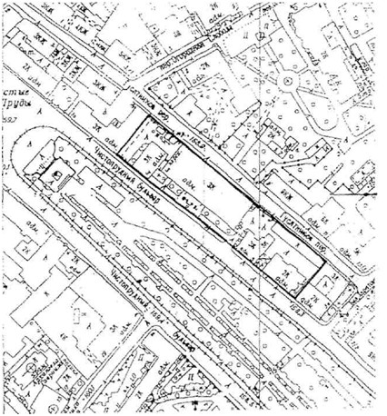

2 Қосымша

Земельный участок посольства России  
в Казахстане (г. Алма-Ата)

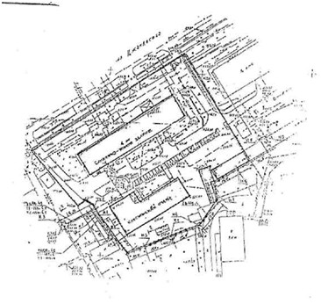

площадь участка 0,64 га  
      м 1:1000

3 Қосымша

Проект выбора земельного участка  
под строительство посольства РФ  
в Казахстане (г. Астане)

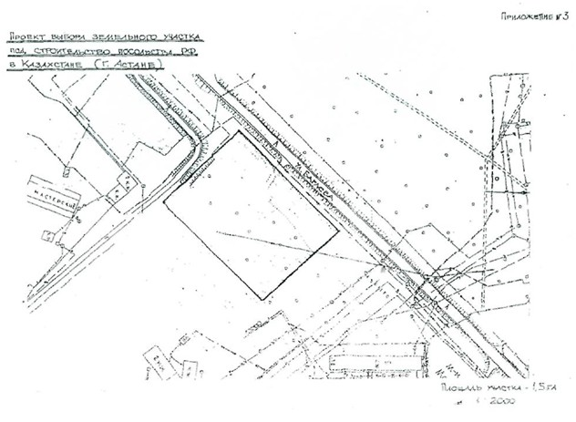

4 Қосымша

Проект выбора земельного участка  
под строительство резиденции  
Посольства РФ в г. Астане

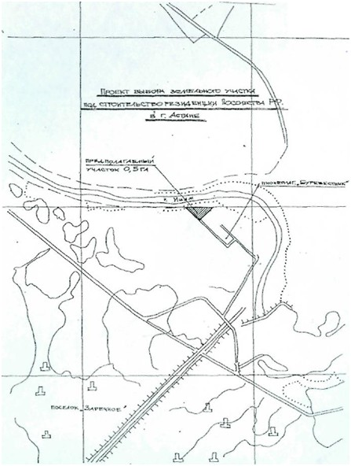

© 2012. Қазақстан Республикасы Әділет министрлігінің «Қазақстан Республикасының Заңнама және құқықтық ақпарат институты» ШЖҚ РМК